
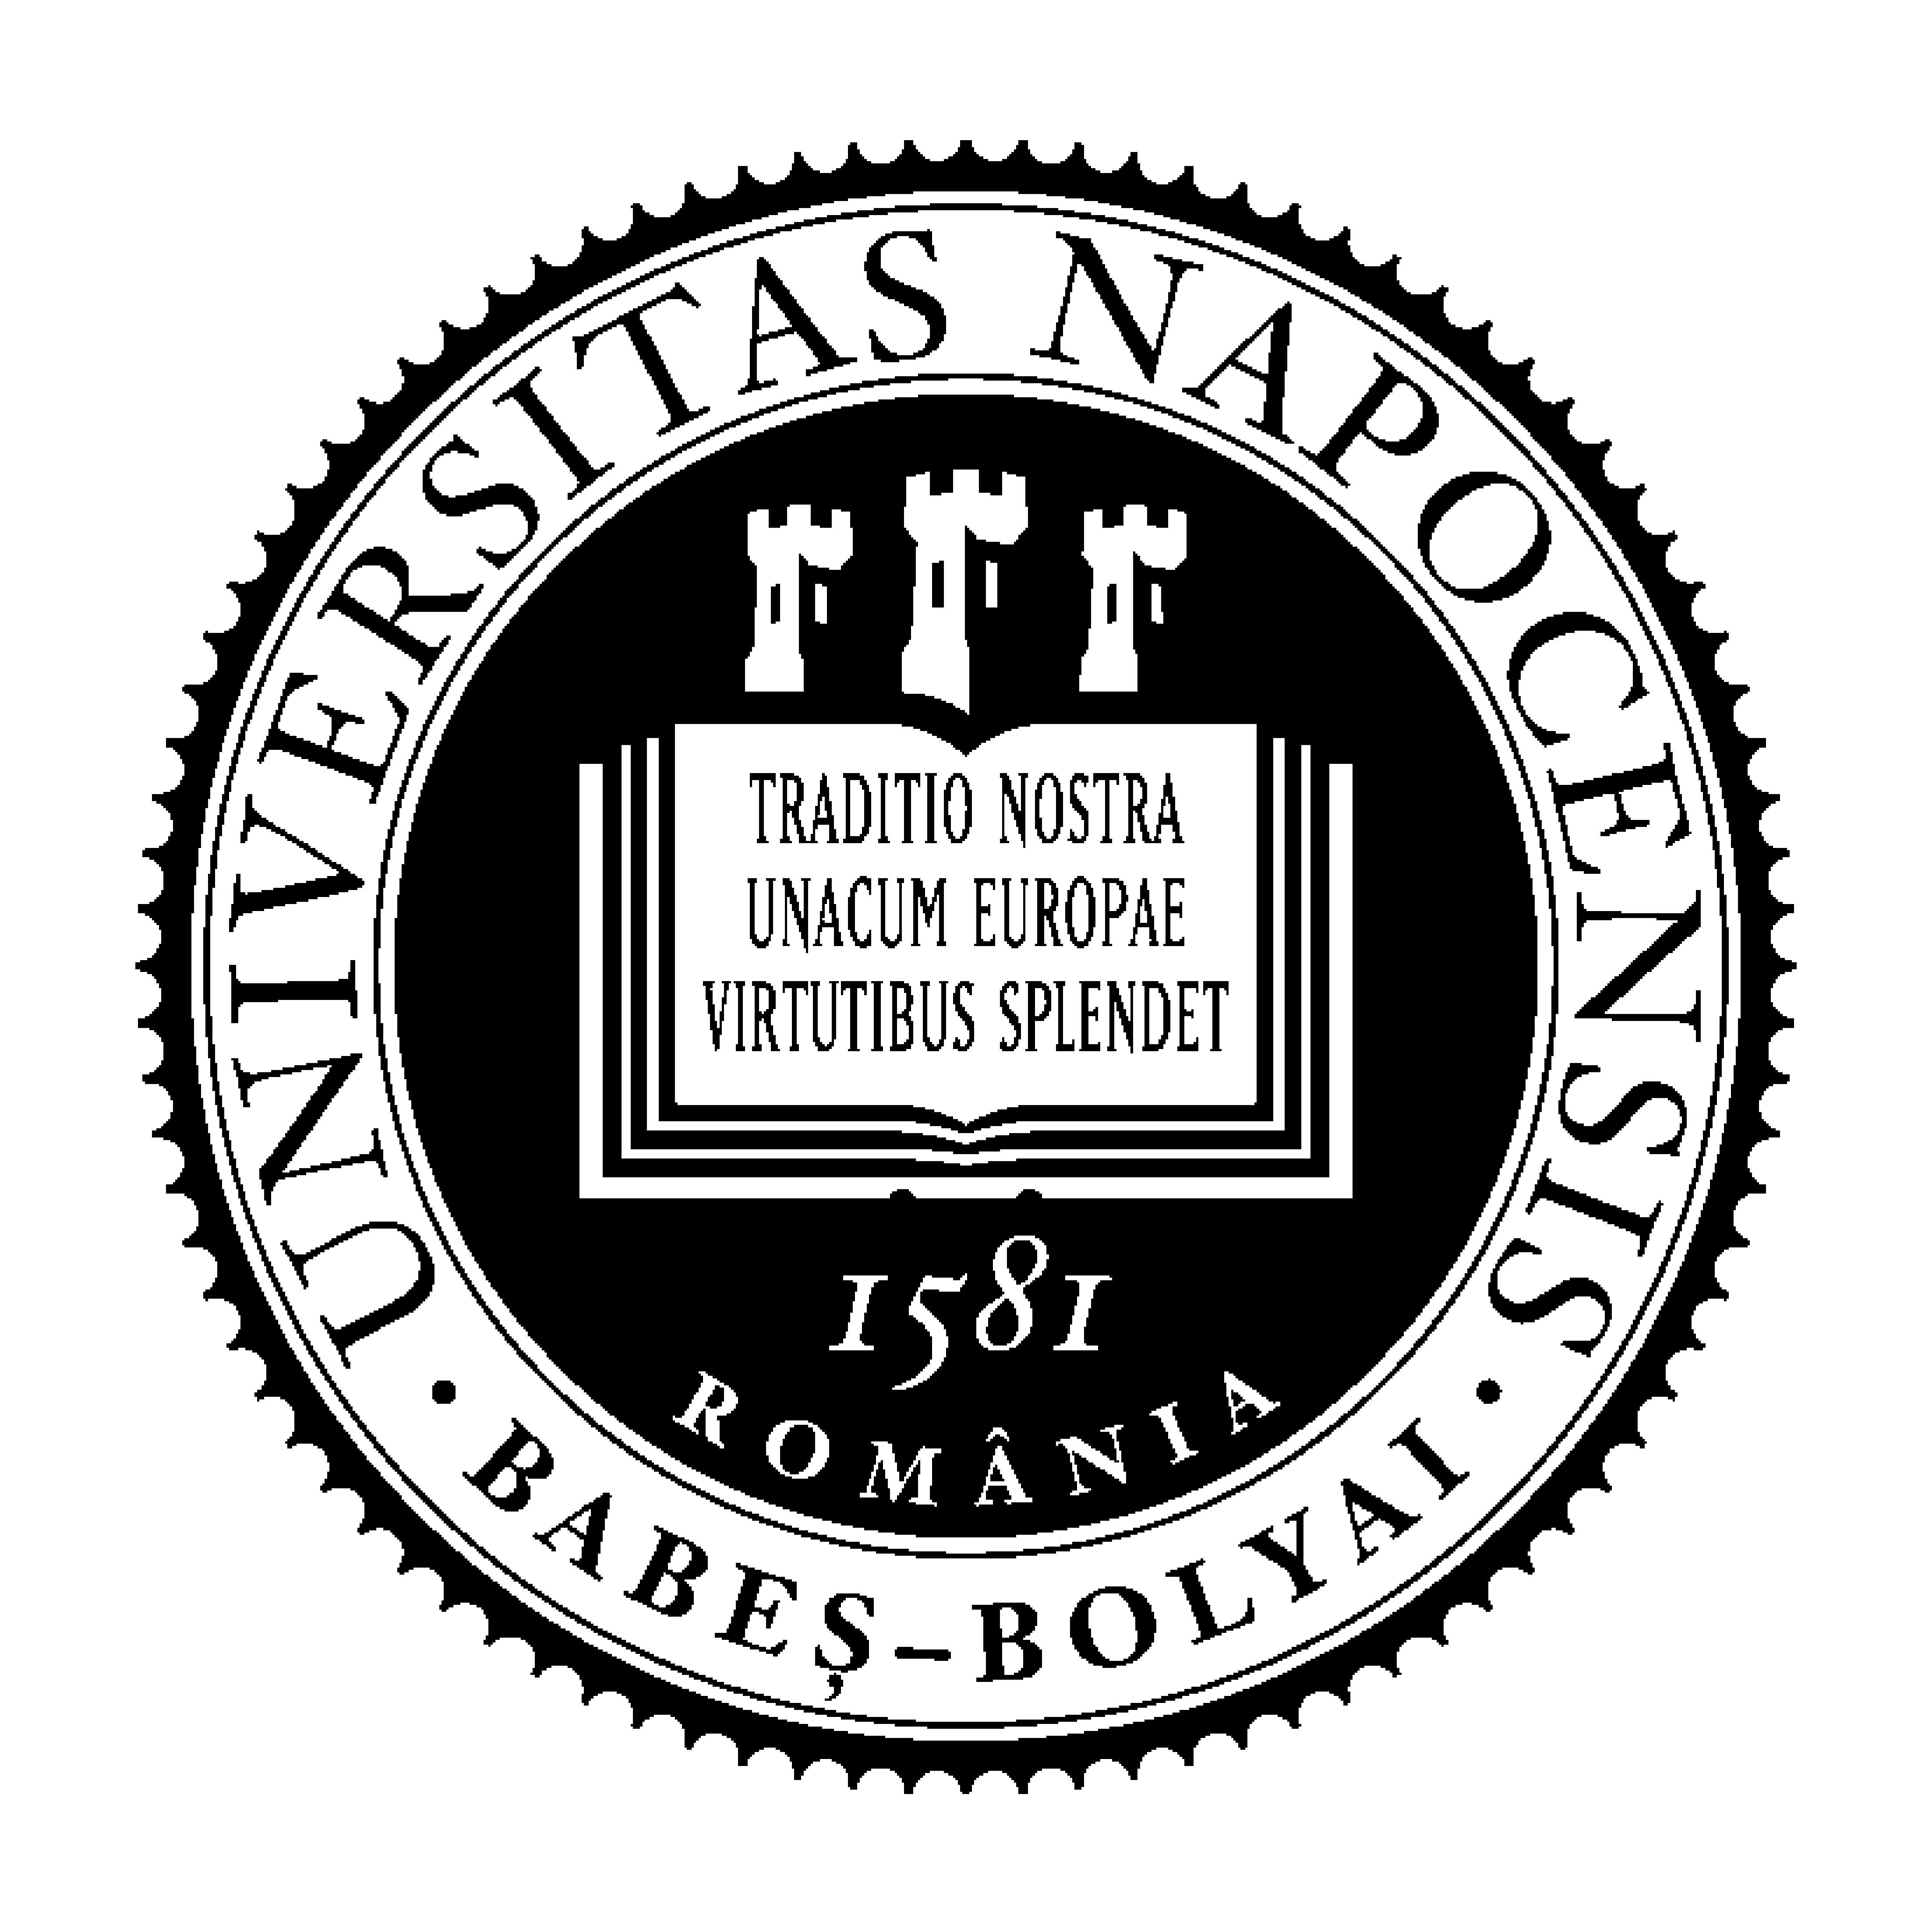
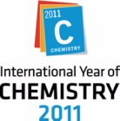
Universitatea Babeş-Bolyai, Cluj-Napoca
FACULTATEA DE CHIMIE ŞI INGINERIE CHIMICĂ
Societatea de Chimie din România Filiala Cluj

În cadrul evenimentelor organizate în întreaga lume în anul 2011 - ANUL INTERNAŢIONAL AL CHIMIEI, Facultatea de Chimie şi Inginerie Chimică organizează împreună cu Societatea de Chimie - Filiala Cluj, un ciclul de conferinţe sub egida:

"Chimia - viaţa noastră, viitorul nostru”.

11 martie 2011 | Prof. dr. Ionel HAIDUC, preşedintele Academiei Române  „Chimia printre noi”
2 aprilie 2011 | Conf. dr. ing. Andrada Sanda MĂICĂNEANU  „Aplicaţii ale chimiei în protecţia mediului”
7 aprilie 2011 | Prof. dr. DIBÓ Gábor  „Green Chemistry”
18 mai 2011 | Prof. dr. Antonio LAGUNA  „Metallophillic Interaction Design for the Search of Luminescent Properties”
mai 2011 | Prof. dr. Adrian PĂTRUŢ  „Originea şi formarea elementelor”
mai 2011 | Conf. dr. Iuliu MARIAN  „Cosmochimie”
iunie 2011 | Prof. dr. Luminiţa SILAGHI-DUMITRESCU  „Pesticidele, un rău necesar”
iunie 2011 | Prof. dr. Mircea Vasile DIUDEA  „Diamantele în era nano”
iunie 2011 | Prof. dr. ing. Ioan BÂTIU  „Odorante naturale în parfumeria modernă”
octombrie 2011 | Prof. dr. Ion GROSU  „Reflexii ale moleculelor şi supramoleculelor organice în artă şi tehnologie”
octombrie 2011 | Conf. dr. Costel SÂRBU  „Substanţe care au schimbat lumea”
noiembrie 2011 | Prof. dr. Cristian SILVESTRU  „Metalele în viaţa noastră”
noiembrie 2011 | Prof. dr. ing. Şerban Paul AGACHI  „Ingineria de proces de-a lungul timpului. Întrepătrunderea sa cu automatizarea proceselor”
decembrie 2011 | Prof. dr. ing. Florin-Dan IRIMIE  „Interferenţe chimie - viaţă”
14 decembrie 2011 | Conf. dr. ing. Alexandra – Ana CSAVDARI  „Chemistry around Christmas”

Datele conferinţelor vor fi comunicate ulterior şi afişate pe pagina web a facultăţii: www.chem.ubbcluj.ro
VĂ AŞTEPTĂM CU DRAG!

